# Unidad 2 Actividad 2. Materias primas y productos fermentados

Freddy Mauricio León

Docente

Diana María Salas Burgos

Estudiante

Junio 2018

Nariño-Pupiales

**Fundación Universitaria San Mateo**

Gastronomía Virtual

# Unidad 2 Actividad 2. Materias primas y productos fermentados

**¿Cuáles son los principales productos obtenidos mediante procesos fermentativos y cuáles son sus características organolépticas, teniendo en cuenta las materias primas utilizadas?**

Rta/ **Kumis**: Es una bebida obtenida por medio de la fermentación de la leche, que puede provenir de diferentes especies; Es originaria de Asia central, para su elaboración se utilizan varias especies de microorganismos como los Lactobacillus, Lactococcus, Acetobacter y levaduras entre otras.

Materias Primas: Leche fresca, azúcar, cultivo S. lactis y cremoris, conservante.

Características Organolépticas: Producto ligeramente acido con pH de 4,4 - 4,5, con textura media, lisa y sin grumos, no debe ser espumoso, olor característico del producto.

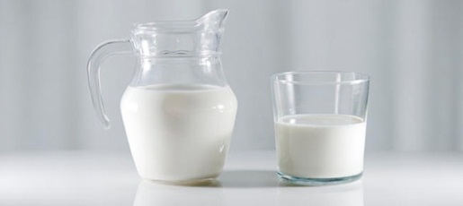

**Kéfir:** Bebida a base de granos de Kéfir y leche o jugo de frutas, su origen se le atribuye a los pastores del Cáucaso, el Kéfir es una bebida espumosa que se elabora a partir de leche tratada a 95ºC y posee en su cuerpo granulo gelatisos los cuales están compuestos por una mezcla de microorganismos agrupados; existen dos tipos de kéfir: kéfir lácteo y kéfir de frutas.

Materias Primas: Gránulos de Kéfir L. kefiri, Lactococcus, Acetobacter leche UHT.

Características Organolépticas: Granos pequeños con sabor ácido, gaseoso, agrio y refrescante. Color blancuzco, textura suave.

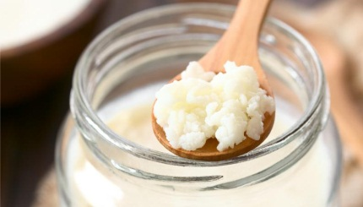

**Vinagre**: Bebida compuesta por agua y ácido acético

Materias Primas: Solución acuosa de ácido acético (al menos 10%) obtenida mediante la fermentación por oxidación de una solución diluida de etanol. La materia prima para el vinagre de alcohol consiste en etanol purificado.

Características Organolépticas: Líquido transparente, incoloro, con olor característico y sabor picante.

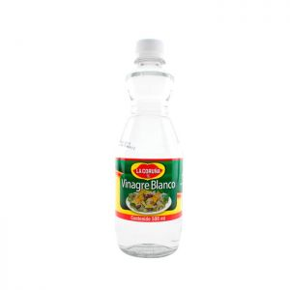

**Yogurt:** El yogurt es un alimento que se obtiene mediante la fermentación de la leche por cultivos lácticos, lo que hace que la lactosa se transforme en ácido láctico y por tanto su textura sea más espesa y su sabor más ácido y concentrado.

Materias Primas: Leche fresca, azúcar, glucosa, ácido láctico, cultivos de L bulgaricus y S. thermophilus, colorantes, fruta.

Características Organolépticas: Producto ligeramente acido con pH entre 4,4-4,5 con textura media y olor característico.

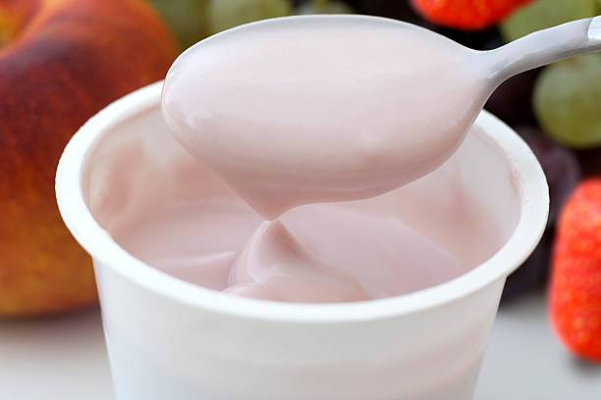

**Cerveza:** La cerveza es el extracto fermentado de los granos de cereales, principalmente cebada, que han sufrido un proceso de "malteado". Existen diferentes tipos de cervezas, en las cuales varia su cultivo y materias primas lo cual hace que sus características organolépticas cambien.

Materias Primas: Malta, agua, lúpulo, levadura y otras especias dependiendo del estilo de cerveza. En cuanto a la cebada, puede emplearse en diferentes cervezas brindando diferentes tipos de características:

Cebada: Proporciona sabores suaves, dulces y ligeros.

Trigo: Da una nota ácida.

Avena: Da una suavidad oleosa.

Centeno: Aporta un cierto sabor picante.

Características Organolépticas: Formación de espuma blanca, color desde amarillo hasta negro, contenido alcohólico entre 2 y 8%, su sabor puede ser amargo, ácido, dulce y salado. De acuerdo a sus ingredientes:

La malta: Confiere a la cerveza su aroma y gusto dulce si la malta no está muy tostada. Si se somete a un proceso de tostado intenso el aroma que aporta es más amargo pudiendo llegar a sabor a carbón. Los matices de sabor intermedio desde menos a más tostado varían desde caramelo a nuez.

El lúpulo: Aporta amargor y aromas florales a la cerveza.

Las levaduras altas: Dan lugar a aromas frutales (piña, pera, manzana...) y también le aportan una cierta frescura a la cerveza.

Las levaduras bajas: Aportan aromas herbáceos a la cerveza

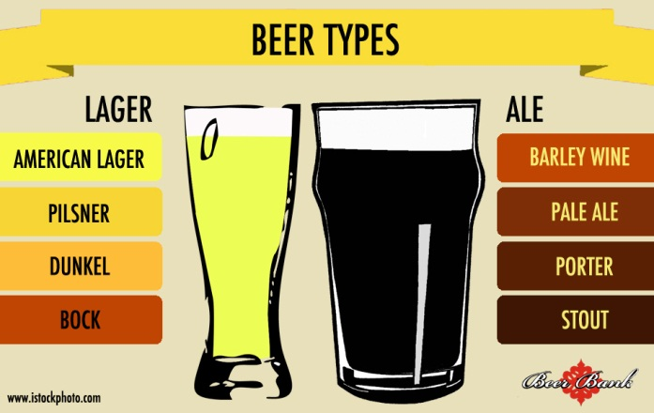

**Vino:** Bebida proveniente de la fermentación alcohólica de los azúcares del jugo de uva por acción de levaduras y en ciertos casos, por bacterias lácticas.

Materias Primas: Mosto, Agua, alcohol o etanol, minerales, oligoelementos, glicéridos, carbohidratos, ácidos orgánicos, vitaminas y compuestos fenólicos.

Características Organolépticas: Al igual que la cerveza, los sabores que se pueden detectar son amargos, ácidos, dulces y salados. De acuerdo a los tipos de vino:

**Vino Tinto**: Un color rubí granate, teniendo matices marrones con la edad, con aroma afrutado cuando es joven, se desarrolla con la edad más complejos aromas (aroma), donde a buen sabor de su sólida estructura.   
  
**Vinos rosados**: De la de color naranja rojizo de sabor afrutado, muestra las variedades a partir de la cual, tomando nota de que en particular, la variedad típica de Baga.   
La acidez es moderadamente alta, lo que deja mucho frescor en la boca.   
  
**Vinos blancos:** Citrina cargado de color, a veces con reflejos verdosos, aroma afrutado, cuando la nueva, a la evolución de una nota cuando resinosa de edad, de sabor suave, fresco y persistente.   
  
**Espumosos:** Producido por el método tradicional de fermentación en botella o puede ser, como el grado de dulzor, crudo, seco o medio seco-, en su mayoría pertenecientes a la clase bruta. Los jóvenes tienen aromas frutales o florales, mientras que los aromas de los mayores muestran más o menos el contacto prolongado con las lías de la segunda fermentación.

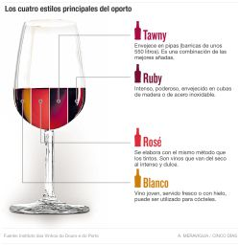

**Bibliografía**

Recuperado de: <https://idus.us.es/xmlui/bitstream/handle/11441/64387/TFM_MIP_innovacion.pdf?sequence=1>

Recuperado de: <http://www.escuelahosteleria.org/portal/recetas/materiales/6emcLjJxp.pdf>

Recuperado de: <http://proyectosciencia.galeon.com/aficiones1893639.html>

Cerveza, Recuperado de: <http://www.cervebel.es/clases.htm>

La cerveza, Recuperado de: <http://cifpciudaddeleon.centros.educa.jcyl.es/sitio/upload/TEMARIO_CERVEZA-_CONCURSO_ESTRELLA_GALICIA_1.pdf>

Vinos, recuperado de: <http://www.cvbairrada.pt/pt4/conteudos/conteudos/scripts/core.htm?p=conteudos&f=conteudos&lang=pt4&idcont=168>